Учреждение образования
«БЕЛОРУССКИЙ ГОСУДАРСТВЕННЫЙ УНИВЕРСИТЕТ
ИНФОРМАТИКИ И РАДИОЭЛЕКТРОНИКИ»

Кафедра интеллектуальных информационных технологий

Отчет по лабораторной работе №1
по курсу «Операционные системы»

Выполнил студент группы 921703 | Янченко И.Д.
Проверил: | Садовский М.Е.

МИНСК 2021
Тема: Создание процессов в ОС Linux

Цель: Изучить создание процессов в ОС Linux

Задание:
Написать программу, которая будет реализовывать следующие функции:
1) Сразу после запуска получает и сообщает свой ID и ID родительского процесса;
2) Перед каждым выводом сообщения об ID процесса и родительского процесса эта информация получается заново;
3) Порождает процессы, формируя генеалогическое дерево согласно варианту, сообщая, что "процесс с ID таким-то породил процесс с таким-то ID";
4) Перед завершением процесса сообщить, что "процесс с таким-то ID и таким- то ID родителя завершает работу";
5) Один из процессов должен вместо себя запустить программу, указанную в варианте задания.
6) На основании выходной информации программы предыдущего пункта изобразить генеалогическое дерево процессов (с указанием идентификаторов процессов). Объяснить каждое выведенное сообщение и их порядок в предыдущем пункте.
Вариант 7:

Ход работы

Для порождения новых процессов использовалась функция fork() из стандартной библиотеки unistd.h. Данная функция создает новый процесс и возвращает одно из значений: -1 в случае ошибки, 0 для порожденного процесса, ID порожденного процесса для родительского процесса. С учетом этого возвращаемое значение проверялось на равенство 0. Бала использована функция wait() библиотеки sys/wait.h для ожидания завершения процесса потомка.

Для вывода информации об ID процесса (при завершении процесса, порождении нового процесса, запуске программы) использовались функций getpid() и getppid() из стандартной библиотеки unistd.h.

Для запуска другой программы в процессе использовалась одна из функций exec стандартной библиотеки unistd.h:
int execl(const char *pathname, char *const argv[]);

Выполняется программа Ps с аргументами aux.
Результат работы программы:

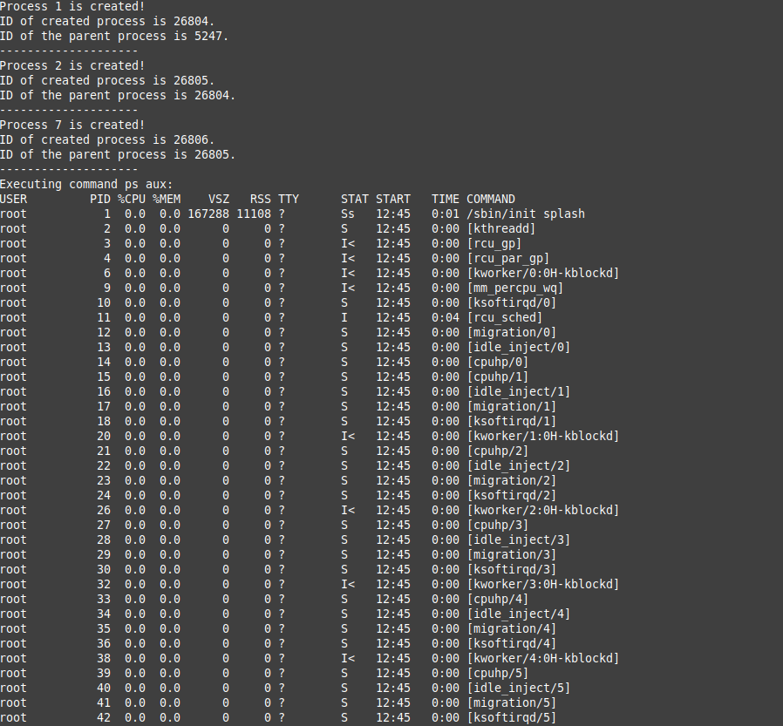

Изобразим генеалогическое дерево процессов:
0 1 1 1 3 3 2

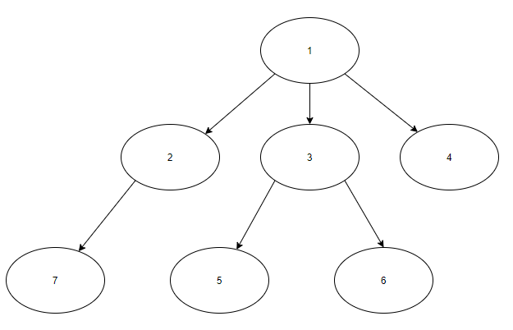

Вывод
В данной лабораторной работе я изучил ряд полезных тем:
- метод создания процессов fork();
- завершение процессов, функция exit();
- семейство функций exec для изменения пользовательского контекста процессов;
- состояние процессов;
А также познакомился с терминологией системы Unix. Для этого был использован язык C и функционал его стандартных библиотек.

